**Задание 1**. Для каких задач можно использовать удаленный сервер? Выберите все подходящие ответы из списка.

1. Хранение больших объемов данных
2. Выполнение сложных (затратных по памяти и времени) вычислений
3. Хранение конфиденциальных данных (т.е. доступ к ним должны иметь только ограниченный круг лиц)
4. Хранение общедоступных данных (например, доступных для всех пользователей интернета)

Ответ: 1, 2, 3, 4

**Задание 2.** Предположим программа ssh-keygen создала вам два ключа: id_rsa и id_rsa.pub. Какой из этих ключей можно без опаски пересылать по интернету?

1. Ни один нельзя
2. id_rsa
3. Оба
4. id_rsa.pub

Ответ: 4

**Задание 3.**

Ответ: Секретная фраза “I hacked ssh!”

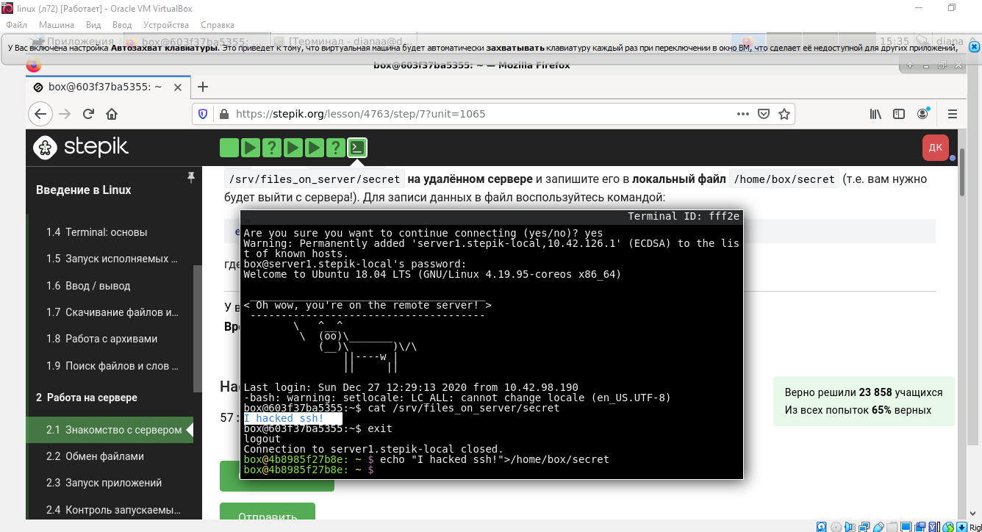

Для начала выполнения нажмите кнопку "Open Terminal" на странице <https://stepik.org/lesson/4763/step/7?unit=1065> . Открывшийся в браузере терминал будем называть "локальный". Зайдите с этого терминала по SSH на удаленный сервер server1.stepik-local. Для доступа к серверу используйте логин box и пароль supersecret, а порт указывать не нужно – используется порт по умолчанию. Прочитайте содержимое **файла** /srv/files_on_server/secret **на удалённом сервере** и запишите его в **локальный** **файл** /home/box/secret (т.е. вам нужно будет выйти с сервера!). Для записи данных в файл воспользуйтесь командой:

echo "SECRET TEXT" > /home/box/secret

где вместо SECRET TEXT нужно указать текст из заданного файла.

Приложить скриншот с выполненным заданием в терминале.